# 声道在机顶盒的实际应用

### 声道的概述

[声道](http://product.pconline.com.cn/itbk/diy/vocality/1112/2623097.html" \t "http://product.pconline.com.cn/itbk/diy/vocality/1112/_blank)(Sound Channel) 是指声音在录制或播放时在不同空间位置采集或回放的相互独立的音频信号，所以声道数也就是声音录制时的音源数量或回放时相应的扬声器数量。机顶盒、DVD等类似的家庭娱乐多媒体产品里有音频设置：Left / Right / Stereo / Mono，简单说说在机顶盒里是如何处理的。

　　单声道是比较原始的声音复制形式，早期的声卡采用的比较普遍。当通过两个扬声器回放单声道信息的时候，我们可以明显感觉到声音是从两个音箱中间传递到我们耳朵里的。这种缺乏位置感的录制方式用现在的眼光看自然是很落后的，但在声卡刚刚起步时，已经是非常先进的技术了。

单声道缺乏对声音的位置定位，而立体声技术则彻底改变了这一状况。声音在录制过程中被分配到两个独立的声道，从而达到了很好的声音定位效果。这种技术在音乐欣赏中显得尤为有用，听众可以清晰地分辨出各种乐器来自的方向，从而使音乐更富想象力，更加接近于临场感受。立体声技术广泛运用于自Sound Blaster Pro以后的大量声卡，成为了影响深远的一个音频标准。时至今日，立体声依然是许多产品遵循的技术标准。

### 多声道的效果

* **如果节目源是立体声（Stereo）的。有左（L）右（R）两个声道**

1. 机顶盒设置为Stereo模式。  
   机顶盒把左声道数据送到音频输出（譬如莲花端子RCA）的左声道（譬如RCA的白色端口，标记L），把右声道数据送到音频输出的右声道（RCA的红色端口，标记R）。输出到电视上收听时，有立体声效果。
2. 机顶盒设置为Left模式。  
   机顶盒把左声道数据同时送到音频输出的左右两个声道。这时只能收听到左声道声音。
3. 机顶盒设置为Right模式。  
   机顶盒把右声道数据同时送到音频输出的左右两个声道。这时只能收听到右声道声音。
4. 机顶盒设置为Mono模式。  
   机顶盒把左右声道数据复合，同时送到音频输出的左右两个声道。这时，能听到左右声道的声音，但是没有立体声效果。

|  |  |  |  |
| --- | --- | --- | --- |
| 节目源 | STB设置 | STB音频输出左 | STB音频输出右 |
| R+L | Left | L | L |
| R+L | Right | R | R |
| R+L | Stereo | L | R |
| R+L | Mono | R+L | R+L |

节目源是立体声（Stereo），机顶盒输出效果

* **如果节目源只有左声道音频**

1. 机顶盒设置为Stereo模式。  
   机顶盒把左声道数据送到音频输出的左声道，右声道没有数据，音频输出的右声道没有声音。
2. 机顶盒设置为Left模式。  
   机顶盒把左声道数据同时送到音频输出的左右两个声道。右声道输出能听到左声道的声音。
3. 机顶盒设置为Right模式。  
   右声道没有数据，音频输出的左右两个声道都没有声音。这时听不到声音。
4. 机顶盒设置为Mono模式。  
   机顶盒把左右声道数据复合，这里等于只有左声道数据，同时送到音频输出的左右两个声道。音频输出的左右声道都有声音。

|  |  |  |  |
| --- | --- | --- | --- |
| 节目源 | STB设置 | STB音频输出左 | STB音频输出右 |
| L | Left | Y(L) | Y(L) |
| L | Right | N(R) | N(R) |
| L | Stereo | Y(L) | N(R) |
| L | Mono | Y(L+0) | Y(L+0) |

节目源只有左道音频

### 多声道测试

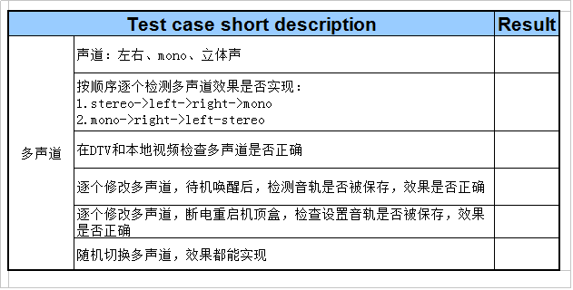

【备注】多测试码流地址：

[\\10.10.61.230\【3】国外码流2\古巴-释放资料](\\\\10.10.61.230\\【3】国外码流2\\古巴-释放资料) 20160423\2.测试码流\Streams\I.q) Audio Output\Stero_Mono.ts

\\10.10.61.230\【1】工具码流\【4】音频相关测试码流\多音频多声道码流\多音频多声道.TRP

### 多声道出现的问题

|  |  |  |
| --- | --- | --- |
| **测试过程中出现的问题** | | |
| 1 | DTV声道修改后，机顶盒待机唤醒，声道不能保存 |  |
| 2 | Mono声道和修改之前的声道效果一致，断电重启后Mono效果与Stereo效果一致 |  |